製品別比較表（案）
2020年4月改訂
 | 後発品 |  | 標準製剤
会社名 | 株式会社ビオメディクス
製品名 | 日本薬局方 カンデサルタンシレキセチル錠  カンデサルタン錠12mg「BMD」 |  | 日本薬局方 カンデサルタンシレキセチル錠  カンデサルタン錠12mg（一般名）
薬 価 | 25.8円／錠 |  | 163.90円／錠
規 格 | 1錠中、「日局」カンデサルタン シレキセチル12mgを含有する。
薬効  分類名 | 持続性アンジオテンシンⅡ受容体拮抗剤
効 能  効 果 | 高血圧症、腎実質性高血圧症
用 法  用 量 | 高血圧症：通常、成人には1日1回カンデサルタン シレキセチルとして4～8mgを経口投与し、必要に応じ12mgまで増量する。ただし、腎障害を伴う場合には、1日1回2mgから投与を開始し、必要に応じ8mgまで増量する。  腎実質性高血圧症：通常、成人には1日1回カンデサルタン シレキセチルとして2mgから投与を開始し、必要に応じ8mgまで増量する。
添加物 | 乳糖水和物、トウモロコシデンプン、ヒドロキシプロピルセルロース、マクロゴール6000、黄色５号、カルメロースカルシウム、ステアリン酸マグネシウム |  | トウモロコシデンプン、カルメロースカルシウム、ヒドロキシプロピルセルロース、マクロゴール6000、ステアリン酸マグネシウム、乳糖水和物、黄色5号
性状 | うすいだいだい色の割線入りの素錠  識別コード：BMD44  (PTPに表示) | 直径（mm） | 厚さ（mm） | 重量（mg）
 |  | 7.1 | 2.6 | 130
 |  | 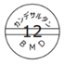  表 | 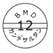  裏 | 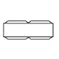  側面
標準製剤  との  同等性 | 【溶出試験（pH4.0ポリソルベート80 1.0％（w/v）添加 50rpm）】  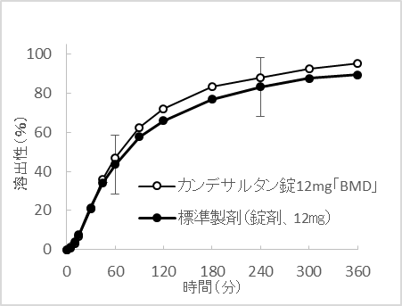 |  | 【血漿中濃度比較試験（人、空腹時）】  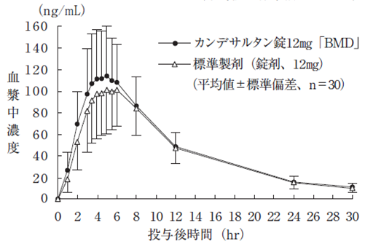
 | 「後発医薬品の生物学的同等性試験ガイドライン」に基づき両製剤の溶出挙動は同等であると判断された。 |  | 「後発医薬品の生物学的同等性試験ガイドライン」に基づき、両製剤は生物学的に同等であると確認された。
連絡先

